荒野台中21週年 守護百年老樹@台中公園
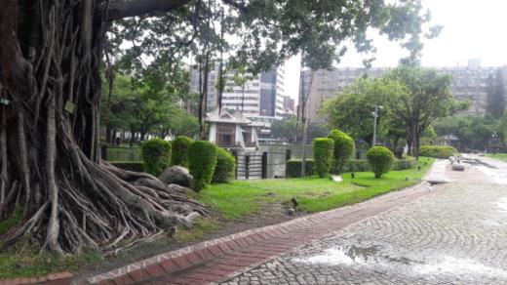

仲秋遊臺中公園
曳杖芳墩上。閒情戀夕暉。
辭枝憐葉落。臨沼羨魚肥。
斷硬嗟雙鬢。殘荷撲滿衣。
莫愁歸去晚。涼意入苔磯。
日治時期詩人 張德豊

日治時代興建的台中公園在近百年後,於1999年將湖心亭列為台中市定的古蹟
百年來，除了老建築，老樹屹立不搖，人隨著時間老去更迭
故事 總是會被留下 有詩人的吟詠 有作家的書寫 有攝影者的影像紀錄
老樹 如果會說話 一定能告訴我們許多精彩
老樹 雖然不說話 就讓我們來為他們說說話
說說這百年來的孤寂與風華

【主辦單位】荒野保護協會台中分會
【活動日期與時間】107年10月21日（星期日） 09:00-12:00
【活動地點】台中公園與光復國小外操場- 24.144902, 120.682288
【活動方式】與老樹一起慶生、護樹行動劇、老樹下玩密室逃脫、攤位互動體驗
【集合時地】09:00台中市光復國小外操場 跟我們一起幫荒野台中分會慶生
【對象人數】愛樹、愛荒野的你 預計300人
【活動流程】09:00-09:20 開幕/荒野台中生日快樂
09:20-09:50 護樹行動劇演出
09:50-12:00 老樹下玩密室逃脫、攤位互動體驗
【報名方式】帶著看老朋友為荒野慶生的愉悅心情 現場報到即可
【報名費用】免費
【注意事項】
◎老樹下玩密室逃脫解謎活動中，需要自備一個可讀取 QRcode 的行動裝置，才能讓活動順利進行喔！（一個家庭一個行動裝置即可…）
【自備物品】參加者請自行保險、自備水壺、活動進行文具(筆、紙)、防曬及個人藥品。
【連絡諮詢】荒野台中分會04-22068468、sowtc@sow.org.tw、台中市北區育德路115號
【交通方式】為節能減碳與停車方便 鼓勵搭乘大眾運輸工具 24.144902, 120.682288
